**ВНИМАНИЕ,**

**СОБСТВЕННИКИ!**

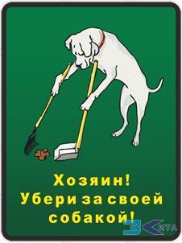

**В целях обеспечения мероприятий по профилактике паразитарных болезней на территории ХМАО, согласно протокола заседания от 10.01.2018г № 1 Администрация ТСЖ «Светлое», вынуждена сообщать о собственниках домашних животных, нарушающих выгул своих питомцев на территории МКД, в контрольное управление Администрации города, с приложением фото.**

*Администрация ТСЖ «Светлое»*